SITRAFO
Sistema Integral de Gestión Comercial y Productiva
para Fabricación de Transformadores Eléctricos
MODELO DE CASOS DE USO
CU-01 · Versión 2.1
Campo | Detalle
Proyecto | SITRAFO
Documento | CU-01 — Modelo de casos de uso
Documentos antecedentes | ERS-01; Épicas e Historias de Usuario; MER-01 v2.0
Casos de uso | 84 en 10 paquetes (13 nuevos)
Fuente | Código del repositorio SITRAFO (Fase 2)
Asignatura | Capstone — Proyecto APT
Institución | Duoc UC, Sede Puente Alto
Líder de Proyecto / Product Owner | Benjamín Delgado Bravo
Scrum Master | Camila Olivares
Desarrollador / Calidad de Producto | Milko Soto
Fecha | 10 de octubre de 2026

Tabla de contenidos

1. Propósito y cambios respecto de la versión 1.0
El presente documento es el modelo de casos de uso de SITRAFO, actualizado al sistema implementado en la Fase 2. La versión 1.0 se elaboró en la Fase 1 a partir de la ERS-01, antes del desarrollo; las versiones 2.x se obtuvieron revisando el código del repositorio —servicios, vistas de la API y de la web, paneles de la aplicación de escritorio y matriz de permisos— para que cada caso de uso describa lo que el sistema efectivamente hace, quién lo hace y en qué pantalla.
El modelo comprende 84 casos de uso en diez paquetes: los 71 de la versión 1.0, con su redacción corregida, y 13 casos nuevos que corresponden a funcionalidades construidas que no estaban modeladas. Cada caso indica su estado de implementación.

1.1 Principales cambios
- Automatización del flujo: la orden de compra, su confirmación, las órdenes de trabajo, los documentos de cobro y las no conformidades ya no son acciones manuales de un usuario, sino que el sistema las ejecuta en el momento en que se cumple su condición. Los usuarios conservan botones de respaldo donde corresponde.
- Actores alineados con los seis roles reales del sistema y con el cliente web. La aprobación de descuentos la realiza otro Ejecutivo comercial, distinto del autor, y no un rol superior.
- Casos nuevos (13): devolución de una cotización al autor, nueva versión, reenvío y descarga en PDF, registro de la entrega, ciclo de fabricación con paso a calidad, aprobación del control que libera la orden, devolución de material, registro de clientes, y el paquete 10 de reportes, integraciones, bandeja de pendientes, avisos entre roles y tareas programadas.
- Los casos con especificación detallada se reescribieron con los pasos, alternativas y excepciones que implementa el código.
- Se identifican los casos implementados de forma parcial y las mejoras pendientes (sección 7).
- Se corrige el inventario: la tabla de la versión 1.0 informaba 59 casos de uso, pero sus filas sumaban 71, que es el número real de casos especificados.

1.2 Documentos relacionados
Documento | Relación
ERS-01 Toma de requerimientos | Requerimientos funcionales (RF) y reglas de negocio (RN) que satisface cada caso de uso.
Documento de Épicas e Historias de Usuario | Historias del product backlog que implementan los casos de uso (matriz de la sección 6).
MER-01 v2.0 | Modelo de datos y de clases sobre el que operan los casos de uso.
SEC-01 | Diagramas de secuencia de los flujos principales.
ARQ-01 | Arquitectura, diagramas de estados y diagrama de actividad del proceso.
EVI-01 | Evidencia de funcionamiento de los casos de uso del flujo principal sobre el sistema desplegado.

2. Convenciones de la especificación

2.1 Identificación
Los casos de uso se identifican con el prefijo CU, el código del paquete y un correlativo. Los códigos son SEG (seguridad), CLI (clientes), CAT (catálogo), COM (proceso comercial), OT (ejecución productiva), INV (inventario), CAL (control de calidad), PAG (pagos y moneda), ADM (administración del canal web) y REP (reportes, integraciones y tareas programadas). Los identificadores de la versión 1.0 se conservan; los casos nuevos continúan la numeración de su paquete.

2.2 Estado de implementación
Estado | Significado
Implementado | El sistema lo implementa como estaba especificado.
Implementado con cambios (en tablas: «Con cambios») | Implementado, con diferencias respecto de la versión 1.0 que se describen en el paquete.
Parcial | Implementado en parte; lo faltante se detalla en la sección 7.
Nuevo | Funcionalidad construida que no estaba modelada en la versión 1.0. En los diagramas se distingue con fondo cobre.

2.3 Nivel de especificación, relaciones y flujos
Se mantienen los criterios de la versión 1.0. Los casos que concentran reglas de negocio, servicios externos o cambios de estado de documentos tienen especificación detallada —precondiciones, postcondiciones, flujo principal, alternativas y excepciones—; el resto, especificación breve en la tabla de su paquete. La relación include indica un comportamiento que el caso base ejecuta siempre; extend, uno que ocurre sólo si se cumple una condición. Las alternativas se identifican con A y el paso desde el que se bifurcan, y las excepciones con E y el paso en que se producen.
La columna «Interfaz y vista» nombra la pantalla tal como aparece en el sistema: el panel del menú de la aplicación de escritorio y el botón correspondiente, o la ruta del portal web del cliente.

3. Actores
Actor | Rol en el sistema | Interfaz | Qué hace
Administrador | Administrador | Escritorio | Usuarios y permisos, catálogo y precios, empleados y tarifas, canal web, reportes, integraciones y auditoría. No opera cotizaciones.
Ejecutivo comercial | Ejecutivo comercial | Escritorio | Clientes, solicitudes, cotizaciones, órdenes de compra, entrega y cuentas web. Con el permiso cotizacion.aprobar actúa como aprobador de cotizaciones de otros ejecutivos.
Jefe de producción | Jefe de produccion | Escritorio | Listas de materiales y tareas estándar, órdenes de trabajo, asignación, registro por ausentes, cierre y protocolos (lectura).
Operario de taller | Operario de taller | Escritorio (ventana Taller) | Registra horas y material en sus tareas y las marca como terminadas.
Inspector de calidad | Inspector de calidad | Escritorio | Protocolos, ejecución de ensayos, cierre de no conformidades y aprobación del control que libera la orden.
Encargado de bodega | Encargado de bodega | Escritorio | Materiales, proveedores, bodegas, recepciones, ajustes, devoluciones y kardex.
Cliente | Cuenta web (sin rol interno) | Web | Registro, catálogo, solicitudes, respuesta a cotizaciones, pagos, seguimiento e informe de ensayos. Sólo ve los documentos de su empresa (RN-16).
Sistema | — | — | Ejecuta lo automático: permisos, costeo, plazos, órdenes de compra y de trabajo, cobros, conciliación, no conformidades, movimientos de stock, auditoría, avisos entre roles y tareas diarias.
Servicios externos | — | API | mindicador.cl (UF y dólar), Nager.Date (feriados), Nominatim (geocodificación), PayPal (pagos) y Brevo (correo).

Usuario interno es el actor abstracto del que heredan los seis roles internos. Cada rol ve en el escritorio sólo los paneles que su matriz de permisos habilita, y el Administrador puede ajustar esa matriz (CU-SEG-03). Al ingresar, cada usuario ve en Inicio su bandeja de pendientes (CU-REP-04).

4. Inventario de casos de uso
Paquete | Dominio | Casos | Impl. | Con cambios | Parcial | Nuevo
Paquete 1 | Seguridad, roles y auditoría | 7 | 2 | 5 | 0 | 0
Paquete 2 | Clientes | 7 | 1 | 4 | 2 | 0
Paquete 3 | Catálogo de productos | 8 | 3 | 3 | 2 | 0
Paquete 4 | Proceso comercial | 16 | 2 | 10 | 0 | 4
Paquete 5 | Ejecución productiva | 11 | 3 | 7 | 0 | 1
Paquete 6 | Inventario | 9 | 3 | 4 | 1 | 1
Paquete 7 | Control de calidad | 7 | 2 | 4 | 0 | 1
Paquete 8 | Pagos y moneda | 6 | 1 | 5 | 0 | 0
Paquete 9 | Administración del canal web | 8 | 1 | 4 | 2 | 1
Paquete 10 | Reportes, integraciones, avisos y tareas programadas | 5 | 0 | 0 | 0 | 5
Total |  | 84 | 18 | 46 | 7 | 13

Ningún caso de uso de la versión 1.0 quedó sin implementar. Los 46 casos con cambios reflejan sobre todo la automatización del flujo y ajustes de redacción a la interfaz real; los parciales se concentran en mantenedores secundarios.

5. Diagramas y especificación por paquete
Cada paquete presenta su diagrama, la tabla de casos de uso con el actor real, la pantalla en que se ejecuta y su estado, los cambios respecto de la versión 1.0 y, cuando corresponde, la especificación detallada.

5.1 Paquete 1 — Seguridad, roles y auditoría
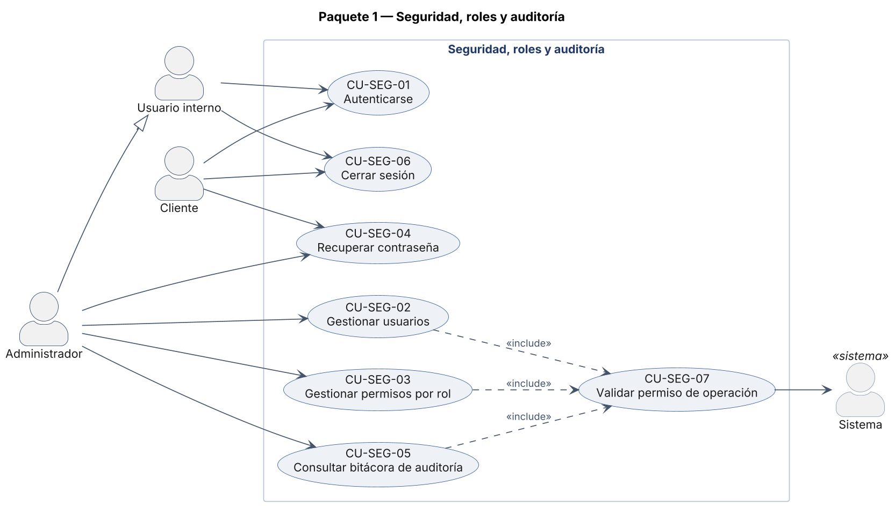
Figura 1. Diagrama de casos de uso del paquete seguridad, roles y auditoría.
CU-SEG-07 se incluye en toda operación de la API: la clase PermisoPorRol deniega por defecto lo que la matriz no habilita (RN-18) y registra cada denegación en la bitácora.
ID | Caso de uso | Actor | Interfaz y vista | Estado | RF
CU-SEG-01 | Autenticarse | Usuario interno, Cliente | Escritorio: inicio de sesión. Web: /acceso/ | Con cambios | RF-SEG-03, RF-SEG-04
CU-SEG-02 | Gestionar usuarios | Administrador | Escritorio: Usuarios y roles | Con cambios | RF-SEG-01
CU-SEG-03 | Gestionar permisos por rol | Administrador | Escritorio: Matriz de permisos | Con cambios | RF-SEG-02
CU-SEG-04 | Recuperar contraseña | Cliente; el Administrador restablece la de usuarios internos | Web: /clave/recuperar/. Escritorio: Usuarios y roles | Con cambios | RF-SEG-05
CU-SEG-05 | Consultar bitácora de auditoría | Administrador | Escritorio: Auditoría | Implementado | RF-SEG-08, RF-SEG-09
CU-SEG-06 | Cerrar sesión | Usuario interno, Cliente | Escritorio: Cerrar sesión. Web: Salir | Con cambios | RF-SEG-07
CU-SEG-07 | Validar permiso de operación | Sistema | Transversal (API) | Implementado | RF-SEG-10

Cambios respecto de la versión 1.0
- El ingreso se bloquea por 15 minutos tras 5 intentos fallidos (no de forma permanente) y la sesión se cierra tras 30 minutos de inactividad, tanto en el escritorio como en la web.
- El escritorio usa autenticación JWT contra la API y rechaza cuentas de cliente; la web usa sesión.
- Los seis roles son fijos: el Administrador otorga o quita operaciones por módulo en la matriz, pero no crea ni elimina roles, y no puede quitarse a sí mismo la gestión de usuarios y roles.
- La recuperación por correo existe sólo en la web; para usuarios internos el Administrador usa «Restablecer clave», que genera una clave temporal.
- Al crear un usuario se le puede asociar un empleado del taller, necesario para que el operario registre en sus tareas.
- RF-SEG-06 (caducidad periódica de contraseñas) se difiere, según NIST SP 800-63B, y se compensa con las medidas anteriores.

5.2 Paquete 2 — Clientes
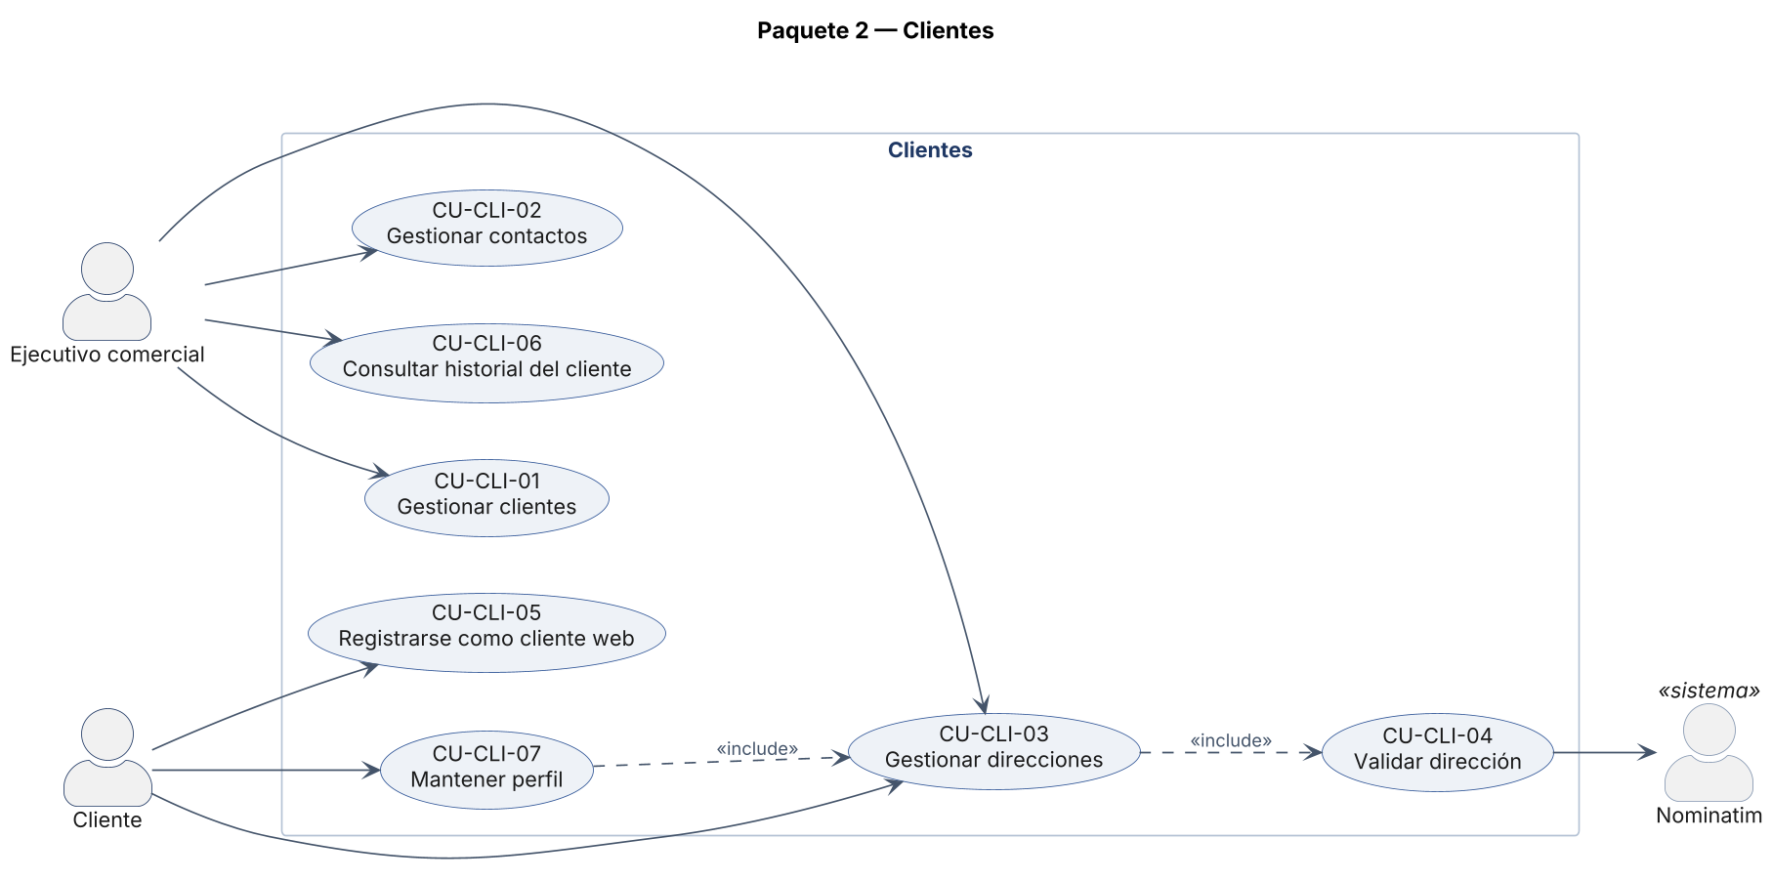
Figura 2. Diagrama de casos de uso del paquete clientes.
CU-CLI-04 se incluye al crear una dirección: si Nominatim no responde, la dirección se guarda igual, sin coordenadas y marcada como no validada (RF-INT-03).
ID | Caso de uso | Actor | Interfaz y vista | Estado | RF
CU-CLI-01 | Gestionar clientes | Ejecutivo comercial | Escritorio: Clientes | Con cambios | RF-CLI-01, RF-CLI-02
CU-CLI-02 | Gestionar contactos | Ejecutivo comercial | Escritorio: Clientes → Ficha e historial | Parcial | RF-CLI-03
CU-CLI-03 | Gestionar direcciones | Ejecutivo comercial, Cliente | Escritorio: Ficha e historial. Web: /perfil/ | Con cambios | RF-CLI-04
CU-CLI-04 | Validar dirección | Sistema, Nominatim | Transversal | Con cambios | RF-CLI-05
CU-CLI-05 | Registrarse como cliente web | Cliente | Web: /registro/ | Con cambios | RF-CLI-06
CU-CLI-06 | Consultar historial del cliente | Ejecutivo comercial | Escritorio: Clientes → Ficha e historial | Implementado | RF-CLI-07
CU-CLI-07 | Mantener perfil | Cliente | Web: /perfil/ | Parcial | RF-CLI-04

Cambios respecto de la versión 1.0
- El registro web exige aceptar la política de privacidad, que queda como evidencia en la bitácora, y el Administrador puede deshabilitarlo desde Canal web (CU-ADM-08).
- Los clientes no se eliminan: se marcan inactivos.
- En el escritorio los contactos y las direcciones sólo se agregan; la edición y eliminación están disponibles en la API pero no en pantalla.
- En la web el cliente agrega, edita y elimina sus direcciones, pero sus datos de empresa son de solo lectura.

5.3 Paquete 3 — Catálogo de productos
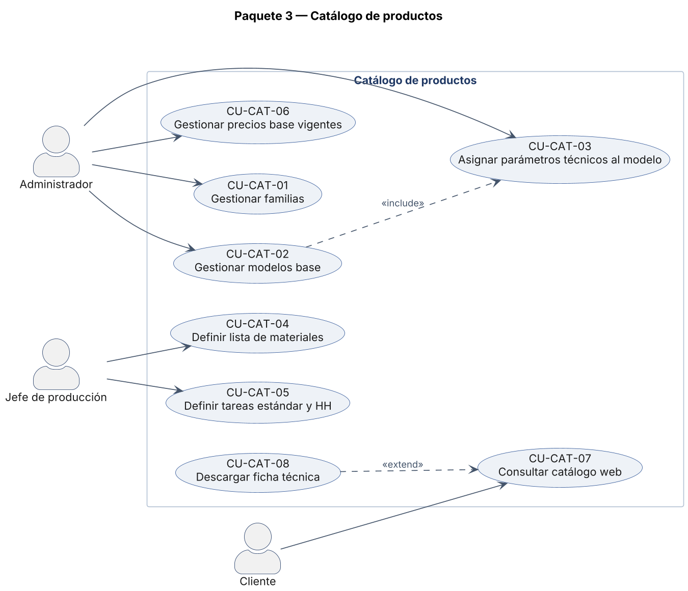
Figura 3. Diagrama de casos de uso del paquete catálogo de productos.
La lista de materiales y las tareas estándar pertenecen al Jefe de producción porque son conocimiento productivo; con ellas el sistema calcula el costo estimado de cada cotización (CU-COM-04).
ID | Caso de uso | Actor | Interfaz y vista | Estado | RF
CU-CAT-01 | Gestionar familias | Administrador | Escritorio: Catálogo → Nuevo modelo (Nueva familia) | Parcial | RF-CAT-01
CU-CAT-02 | Gestionar modelos base | Administrador | Escritorio: Catálogo | Implementado | RF-CAT-02
CU-CAT-03 | Asignar parámetros técnicos al modelo | Administrador | Escritorio: Catálogo → Editar | Parcial | RF-CAT-03
CU-CAT-04 | Definir lista de materiales | Jefe de producción | Escritorio: Catálogo → Materiales y tareas | Implementado | RF-CAT-04
CU-CAT-05 | Definir tareas estándar y HH | Jefe de producción | Escritorio: Catálogo → Materiales y tareas | Con cambios | RF-CAT-05
CU-CAT-06 | Gestionar precios base vigentes | Administrador | Escritorio: Catálogo → Editar | Con cambios | RF-CAT-06
CU-CAT-07 | Consultar catálogo web | Cliente | Web: /catalogo/ | Con cambios | RF-CAT-08
CU-CAT-08 | Descargar ficha técnica | Cliente | Web: /catalogo/<id>/ficha.pdf | Implementado | RF-CAT-09

Cambios respecto de la versión 1.0
- Sólo existen familias de producto; no hay categorías de producto. Las familias se crean desde el diálogo del modelo, pero no se editan ni desactivan en pantalla.
- En el escritorio se asignan a cada modelo los parámetros técnicos existentes, con valor por defecto y obligatoriedad; crear un parámetro nuevo requiere la API.
- Cada tarea estándar tiene un empleado sugerido, que se preasigna al generar la orden de trabajo, y un modelo sin tareas estándar no se puede publicar.
- El precio base se versiona por vigencia (RN-17) y se usa como sugerencia cuando el modelo no tiene costeo.
- El catálogo web exige sesión iniciada y ofrece filtros por especificación técnica.

5.4 Paquete 4 — Proceso comercial
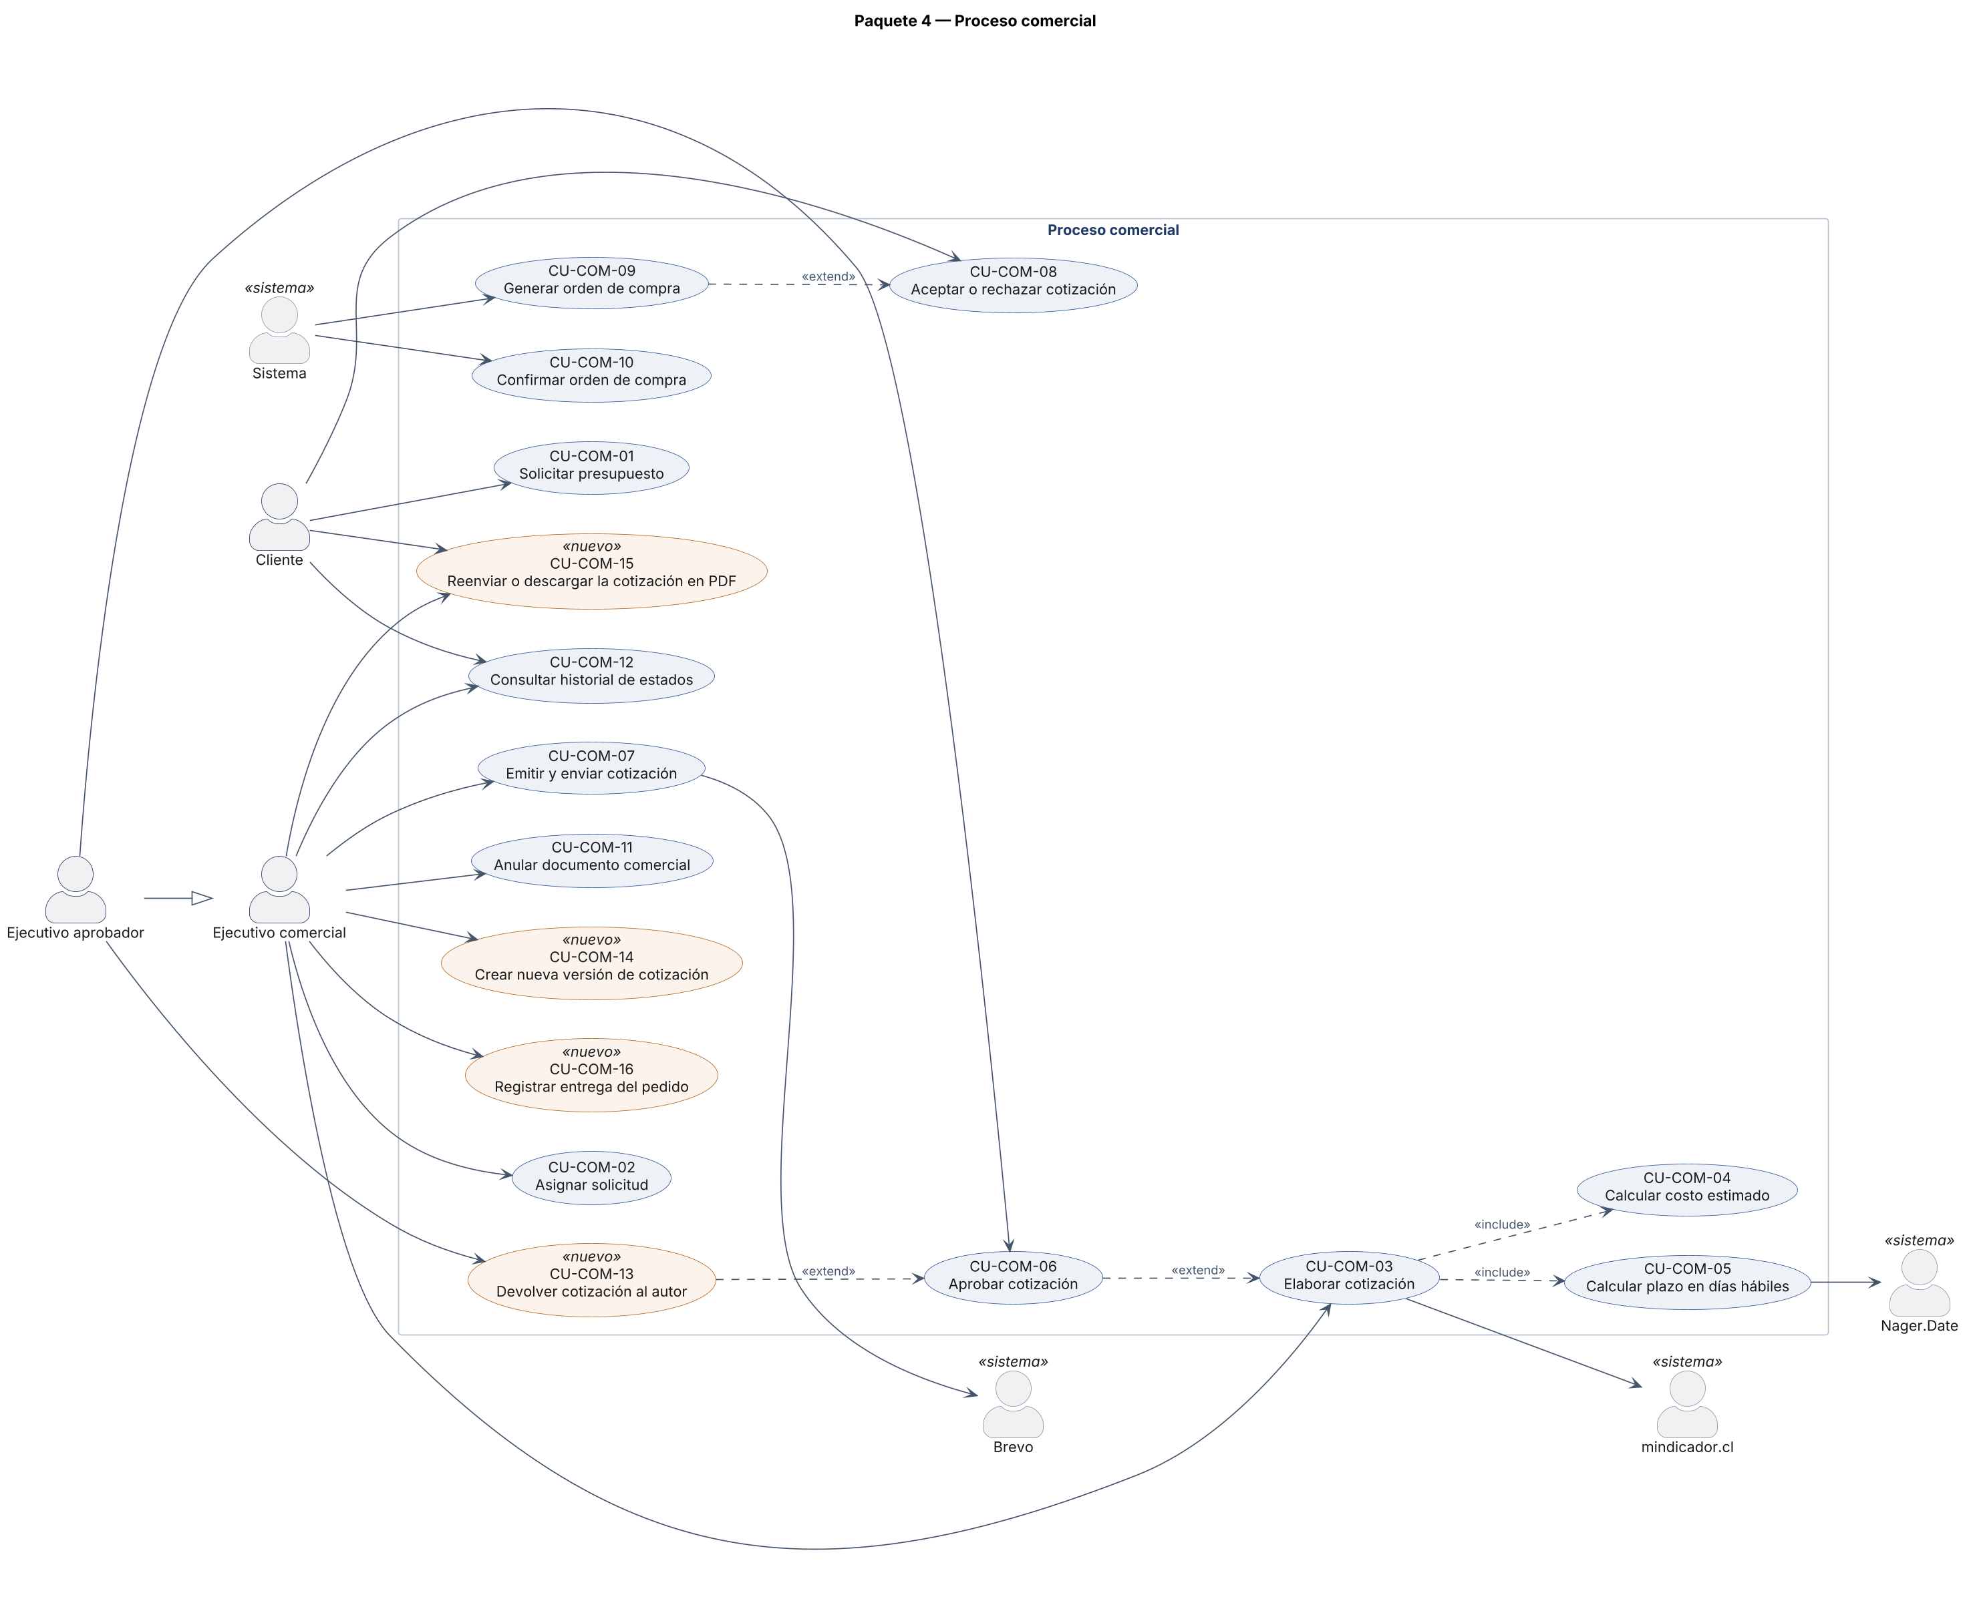
Figura 4. Diagrama de casos de uso del paquete proceso comercial.
El ejecutivo aprobador es un Ejecutivo comercial con el permiso cotizacion.aprobar que no es el autor de la cotización (RN-05). La orden de compra y su confirmación las ejecuta el sistema: al aceptar el cliente y al pagarse el anticipo, respectivamente.
ID | Caso de uso | Actor | Interfaz y vista | Estado | RF
CU-COM-01 | Solicitar presupuesto | Cliente | Web: /solicitar/ | Con cambios | RF-COM-01
CU-COM-02 | Asignar solicitud | Ejecutivo comercial | Escritorio: Solicitudes → Asignarme la solicitud | Con cambios | RF-COM-02
CU-COM-03 | Elaborar cotización | Ejecutivo comercial | Escritorio: Solicitudes → Elaborar cotización; Cotizaciones → Editar líneas | Con cambios | RF-COM-03 a RF-COM-06
CU-COM-04 | Calcular costo estimado | Sistema | Transversal | Con cambios | RF-COM-04, RF-COM-05
CU-COM-05 | Calcular plazo en días hábiles | Sistema, Nager.Date | Transversal | Con cambios | RF-COM-08
CU-COM-06 | Aprobar cotización | Ejecutivo comercial distinto del autor | Escritorio: Cotizaciones → Enviar a aprobación / Aprobar y emitir | Con cambios | RF-COM-07
CU-COM-07 | Emitir y enviar cotización | Ejecutivo comercial | Escritorio: Cotizaciones → Emitir al cliente | Con cambios | RF-COM-09
CU-COM-08 | Aceptar o rechazar cotización | Cliente | Web: /cotizacion/<id>/ | Con cambios | RF-COM-11, RF-COM-12
CU-COM-09 | Generar orden de compra | Sistema (respaldo: Ejecutivo comercial) | Automático al aceptar; Cotizaciones → Generar orden de compra | Con cambios | RF-COM-13
CU-COM-10 | Confirmar orden de compra | Sistema (respaldo: Ejecutivo comercial) | Automático al pagarse el anticipo; Órdenes de compra → Confirmar la orden | Con cambios | RF-COM-14
CU-COM-11 | Anular documento comercial | Ejecutivo comercial | Escritorio: Solicitudes (Desestimar), Cotizaciones y Órdenes de compra (Anular) | Implementado | RF-COM-15
CU-COM-12 | Consultar historial de estados | Ejecutivo comercial, Cliente | Escritorio: Cotizaciones (Historial). Web: cotización y seguimiento | Implementado | RF-COM-16
CU-COM-13 | Devolver cotización al autor | Ejecutivo comercial aprobador | Escritorio: Cotizaciones → Devolver al autor | Nuevo | RF-COM-07
CU-COM-14 | Crear nueva versión de cotización | Ejecutivo comercial | Escritorio: Cotizaciones → Nueva versión | Nuevo | RF-COM-10
CU-COM-15 | Reenviar o descargar la cotización en PDF | Ejecutivo comercial, Cliente | Escritorio: Cotizaciones → Reenviar por correo / Descargar PDF. Web: /cotizacion/<id>/pdf/ | Nuevo | RF-COM-09
CU-COM-16 | Registrar entrega del pedido | Ejecutivo comercial | Escritorio: Órdenes de compra → Registrar entrega | Nuevo | RF-COM-17 (RN-15)

Cambios respecto de la versión 1.0
- Al aceptar la cotización, el sistema genera la orden de compra en estado Pendiente y el cobro del anticipo; al pagarse el anticipo, la confirma y genera las órdenes de trabajo. Los botones del ejecutivo quedan como respaldo.
- El descuento que requiere aprobación tiene un umbral único de 10 %, no dependiente del rol. El autor envía la cotización a aprobación y otro ejecutivo la aprueba y emite, o la devuelve al autor con motivo (CU-COM-13).
- La cotización nace con una línea tomada de la solicitud y luego admite varias líneas con «Editar líneas».
- La cotización no tiene campos de forma de pago ni de porcentaje de anticipo: el anticipo es un 50 % fijo.
- La versión de una cotización emitida, rechazada o vencida es un caso propio (CU-COM-14): la versión anterior emitida queda anulada.
- El rechazo del cliente pide un motivo de texto libre; no hay lista de motivos ni opción de pedir otra versión desde la web.
- Se agrega el registro de la entrega del pedido (CU-COM-16), que exige todas las órdenes de trabajo cerradas y el saldo pagado.
- La asignación de solicitudes es una autoasignación del ejecutivo; si cotiza una solicitud sin asignar, queda asignada a él.

CU-COM-01 — Solicitar presupuesto
Campo | Detalle
Identificador | CU-COM-01
Nombre | Solicitar presupuesto
Actor principal | Cliente
Actores secundarios | Brevo (correo)
Interfaz y vista | Web: /solicitar/ y /mis-solicitudes/
Requerimientos | RF-COM-01, RF-ADM-04
Reglas de negocio | RN-01, RN-02, RN-16
Estado | Implementado con cambios

Precondiciones
- El cliente inició sesión y su cuenta está activa y asociada a una empresa.
- El portal no está en modo mantención.
Postcondiciones
- Existe una solicitud en estado Recibida con número SP-AAAA-NNNN y su primer registro de historial.
- La solicitud aparece en la bandeja del panel Solicitudes y en «Mis solicitudes» del cliente.
- El cliente recibió un correo de acuse.
Paso | Flujo principal
1 | El cliente entra a «Solicitudes» y elige pedir un presupuesto, o lo hace desde la ficha de un modelo del catálogo.
2 | El sistema muestra el formulario: modelo de referencia (preseleccionado si viene del catálogo), unidades, fecha de entrega deseada, dirección de instalación y un campo por cada parámetro técnico registrado (selector para los de lista y número para los numéricos).
3 | El cliente completa la especificación técnica y elige una de sus direcciones registradas.
4 | El cliente presiona «Enviar la solicitud».
5 | El sistema valida que los campos obligatorios estén completos y que cada valor sea del tipo esperado.
6 | El sistema registra la solicitud en estado Recibida, asociada a la empresa del cliente, con su número correlativo e historial.
7 | Confirmada la transacción, el sistema envía el correo de acuse.
8 | El sistema muestra la solicitud en «Mis solicitudes».

Ref. | Flujo alternativo
A1 | El cliente envía la solicitud sin modelo de referencia. El sistema la registra, pero no puede cotizarse: el ejecutivo sólo puede desestimarla.
A3 | El cliente necesita una dirección nueva. El formulario no la crea: la registra en «Perfil» (CU-CLI-03), donde se valida con Nominatim, y vuelve al formulario.

Ref. | Excepción
E5 | Hay campos obligatorios vacíos o con un tipo inválido. El sistema marca cada campo, conserva lo ingresado y no registra la solicitud.
E7 | El correo no se puede enviar. La solicitud queda registrada igual; el intento queda en el registro de integraciones.
E1 | El portal está en modo mantención. Todas las páginas responden con el aviso configurado (CU-ADM-01).
E1 | La cuenta no tiene empresa asociada. El sistema redirige al inicio con un mensaje de error.

No se valida que los valores técnicos estén dentro de un rango (por ejemplo, la tensión): los parámetros no tienen mínimo ni máximo. Es una mejora pendiente (sección 7).

CU-COM-03 — Elaborar cotización
Campo | Detalle
Identificador | CU-COM-03
Nombre | Elaborar cotización
Actor principal | Ejecutivo comercial
Actores secundarios | mindicador.cl (UF), Nager.Date (feriados)
Interfaz y vista | Escritorio: Solicitudes → Elaborar cotización; Cotizaciones → Editar líneas
Requerimientos | RF-COM-03 a RF-COM-06, RF-COM-08
Reglas de negocio | RN-02, RN-03, RN-05, RN-08, RN-11, RN-17
Estado | Implementado con cambios

Precondiciones
- Existe una solicitud en estado Recibida o Asignada con modelo de referencia.
- El ejecutivo tiene el permiso cotizacion.crear.
Postcondiciones
- Existe una cotización COT-AAAA-NNNN versión 1 en estado Borrador, con sus líneas costeadas, el valor de la UF y su fecha congelados, y la fecha de entrega comprometida.
- La solicitud pasa a Cotizada y queda asignada al ejecutivo si no lo estaba.
- Se registra el primer estado en el historial de la cotización.
Paso | Flujo principal
1 | El ejecutivo selecciona la solicitud en el panel Solicitudes y presiona «Elaborar cotización».
2 | El sistema calcula el costo unitario estimado (CU-COM-04): la lista de materiales valorizada al costo de compra vigente más las horas estándar a la tarifa de referencia, más el recargo por costos indirectos.
3 | El sistema muestra el costo, el precio base del catálogo y el precio sugerido con el margen por defecto (25 %).
4 | El ejecutivo ajusta el margen o el precio unitario, el descuento y el plazo de fabricación en días hábiles (30 por defecto).
5 | El sistema muestra el total en UF y en pesos con la UF del día, y calcula la fecha de entrega comprometida (CU-COM-05).
6 | El ejecutivo presiona «Crear borrador».
7 | El sistema registra la cotización en Borrador con una línea (modelo y cantidad de la solicitud), congela la UF y su fecha y registra el historial.
8 | Si el pedido incluye otros modelos, el ejecutivo usa «Editar líneas» en el panel Cotizaciones y el sistema costea cada línea con su lista de materiales.
9 | Si el descuento supera el umbral, el ejecutivo envía la cotización a aprobación (CU-COM-06); si no, la emite (CU-COM-07).

Ref. | Flujo alternativo
A2 | El modelo no tiene lista de materiales ni tareas. El costo queda en cero y se sugiere el precio base; si tampoco hay precio base, el ejecutivo debe ingresar el precio unitario.
A9 | La cotización ya fue emitida, rechazada o venció. El ejecutivo crea una nueva versión (CU-COM-14).

Ref. | Excepción
E1 | La solicitud no indica un modelo del catálogo. El sistema no permite cotizarla.
E5 | No existe ningún valor de UF almacenado. El sistema informa que deben sincronizarse los indicadores. Si sólo falta el del día, usa el último conocido y lo indica en pantalla.
E5 | No hay feriados almacenados. El plazo se calcula excluyendo sólo fines de semana (sin advertencia: mejora pendiente).
E9 | Se intenta emitir con un descuento sobre el umbral sin aprobación. El sistema lo impide.

La tarifa de referencia de las horas hombre es el promedio de las tarifas vigentes de los empleados activos. El umbral de descuento (10 %) es único y no depende del rol.

CU-COM-08 — Aceptar o rechazar cotización
Campo | Detalle
Identificador | CU-COM-08
Nombre | Aceptar o rechazar cotización
Actor principal | Cliente
Actores secundarios | Sistema
Interfaz y vista | Web: /mis-cotizaciones/ y /cotizacion/<id>/
Requerimientos | RF-COM-11, RF-COM-12, RF-COM-13
Reglas de negocio | RN-04, RN-06, RN-15, RN-16
Estado | Implementado con cambios

Precondiciones
- Existe una cotización Emitida de la empresa del cliente.
- La fecha actual no supera su vencimiento.
Postcondiciones
- La cotización queda Aceptada o Rechazada, con su registro en el historial.
- Si fue aceptada, existe una orden de compra en estado Pendiente con sus líneas y el documento de cobro del anticipo.
Paso | Flujo principal
1 | El cliente abre «Cotizaciones» y ve las cotizaciones de su empresa; los borradores y las que están en aprobación no se muestran.
2 | El cliente abre una cotización: líneas, total en UF y en pesos con la UF congelada, vencimiento, plazo, entrega comprometida, descuento e historial.
3 | El cliente presiona «Aceptar la cotización».
4 | El sistema pide confirmación: «Se emitirá la orden de compra. ¿Confirma?».
5 | El cliente confirma.
6 | El sistema verifica nuevamente que la cotización siga emitida y vigente.
7 | En una sola transacción, el sistema marca la cotización como Aceptada, genera la orden de compra (CU-COM-09) y emite el cobro del anticipo (CU-PAG-01).
8 | El sistema informa el número de la orden de compra y que el anticipo puede pagarse en «Pedidos».

Ref. | Flujo alternativo
A3 | El cliente presiona «Rechazar». El sistema pide un motivo de texto obligatorio y deja la cotización Rechazada.

Ref. | Excepción
E6 | La cotización venció. El sistema la pasa a Vencida e indica que debe solicitarse una nueva (RN-04).
E6 | La cotización ya no está emitida. El sistema indica que ya no admite respuesta.
E2 | La cotización pertenece a otra empresa. El sistema no la muestra (RN-16).
E7 | No hay valor de UF para el anticipo. La orden de compra se registra y el cobro se emite después.

5.5 Paquete 5 — Ejecución productiva
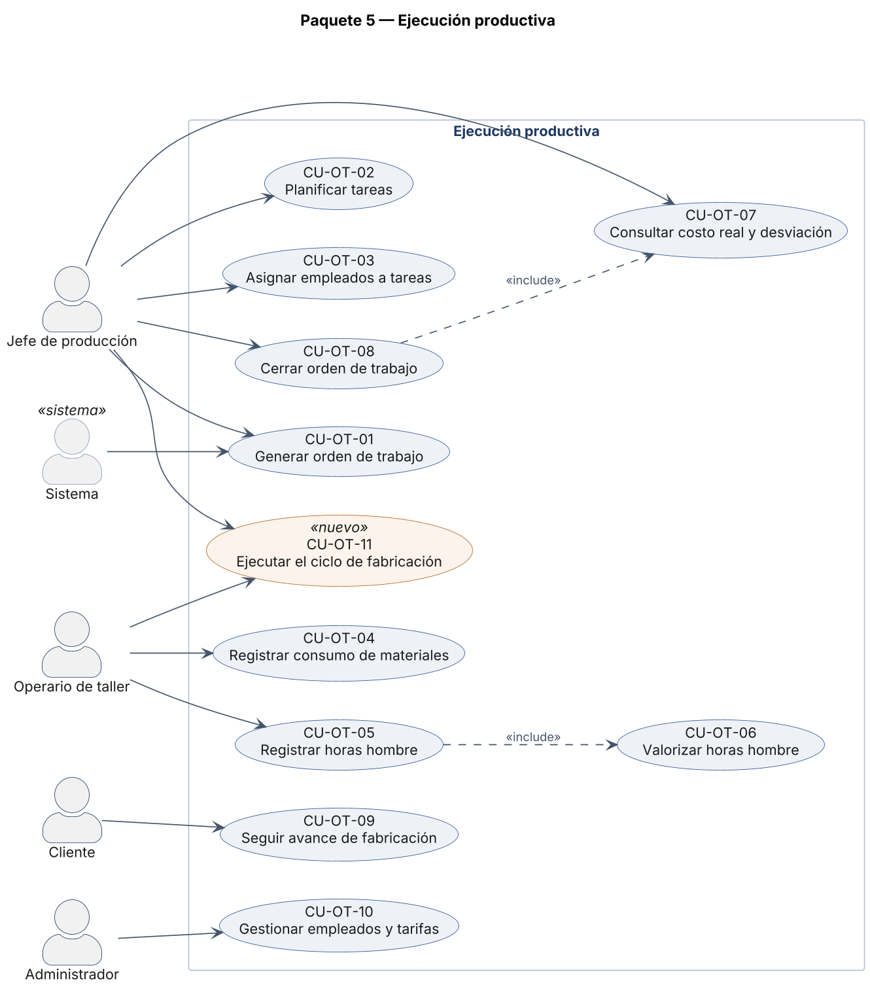
Figura 5. Diagrama de casos de uso del paquete ejecución productiva.
El operario trabaja en la ventana Taller, sin menú, donde sólo ve sus tareas. El Jefe de producción puede registrar horas y consumos en cualquier tarea en nombre de un operario ausente.
ID | Caso de uso | Actor | Interfaz y vista | Estado | RF
CU-OT-01 | Generar orden de trabajo | Sistema (respaldo: Jefe de producción) | Automático al pagarse el anticipo; Órdenes de compra → Generar órdenes de trabajo | Con cambios | RF-OT-01
CU-OT-02 | Planificar tareas | Jefe de producción | Escritorio: Órdenes de trabajo → Agregar tarea, Quitar tarea, Cargar tareas estándar | Con cambios | RF-OT-02
CU-OT-03 | Asignar empleados a tareas | Jefe de producción | Escritorio: Órdenes de trabajo → Asignar responsable | Implementado | RF-OT-03
CU-OT-04 | Registrar consumo de materiales | Operario de taller (respaldo: Jefe de producción) | Escritorio: Taller → Registrar material; Órdenes de trabajo → Registrar consumo | Con cambios | RF-OT-04
CU-OT-05 | Registrar horas hombre | Operario de taller (respaldo: Jefe de producción) | Escritorio: Taller → Registrar horas; Órdenes de trabajo → Registrar horas | Con cambios | RF-OT-05
CU-OT-06 | Valorizar horas hombre | Sistema | Transversal | Implementado | RF-OT-06
CU-OT-07 | Consultar costo real y desviación | Jefe de producción | Escritorio: Órdenes de trabajo → Costo y cierre | Con cambios | RF-OT-08
CU-OT-08 | Cerrar orden de trabajo | Jefe de producción | Escritorio: Órdenes de trabajo → Cerrar la orden | Con cambios | RF-OT-10
CU-OT-09 | Seguir avance de fabricación | Cliente | Web: /mis-pedidos/ y /seguimiento/<id>/ | Con cambios | RF-OT-09
CU-OT-10 | Gestionar empleados y tarifas | Administrador | Escritorio: Empleados | Implementado | RF-OT-11
CU-OT-11 | Ejecutar el ciclo de fabricación | Jefe de producción, Operario de taller | Escritorio: Órdenes de trabajo → Iniciar fabricación, Enviar a calidad; Taller → Marcar la tarea como terminada | Nuevo | RF-OT-02, RF-OT-10

Cambios respecto de la versión 1.0
- La orden de trabajo la genera el sistema al pagarse el anticipo, una por cada línea de la orden de compra; el Jefe de producción la genera manualmente sólo como respaldo.
- Se agrega el estado intermedio «En control de calidad»: el jefe inicia la fabricación, el operario termina sus tareas (exige horas registradas) y el jefe envía la orden a calidad (CU-OT-11).
- Se agrega el estado «Liberada por calidad»: la orden sólo puede cerrarse después de que el inspector aprueba el control (CU-CAL-07).
- El costo real y el estimado incluyen el mismo recargo por costos indirectos; el avance se calcula como porcentaje de tareas terminadas.
- En el escritorio las horas se registran siempre con la fecha del día; la anulación de un registro existe en la API, pero no tiene botón en pantalla.
- Al cerrar la última orden de trabajo de una compra, el sistema emite el cobro del saldo y avisa al cliente (CU-PAG-01).
- El cliente recibe correos en cada hito: pedido confirmado, en fabricación, pedido listo con el saldo y pedido entregado.

CU-OT-01 — Generar orden de trabajo
Campo | Detalle
Identificador | CU-OT-01
Nombre | Generar orden de trabajo
Actor principal | Sistema
Actores secundarios | Jefe de producción (respaldo), Brevo
Interfaz y vista | Automático al pagarse el anticipo. Respaldo: Órdenes de compra → Generar órdenes de trabajo
Requerimientos | RF-OT-01, RF-OT-02, RF-COM-17
Reglas de negocio | RN-06, RN-07, RN-14
Estado | Implementado con cambios

Precondiciones
- La orden de compra está Confirmada, es decir, con el anticipo pagado (RN-07).
- La orden no tiene órdenes de trabajo y cada modelo tiene tareas estándar.
Postcondiciones
- Existe una orden de trabajo en estado Planificada por cada línea de la orden de compra, con sus tareas y su costo estimado.
- La orden de compra queda En producción, con el cambio en su historial.
- El cliente recibió el correo de pedido confirmado.
Paso | Flujo principal
1 | Se confirma el pago del anticipo (CU-PAG-02) y el sistema confirma la orden de compra (CU-COM-10).
2 | En la misma operación, el sistema recorre las líneas de la orden de compra.
3 | Por cada línea crea una orden de trabajo OT-AAAA-NNNN en estado Planificada, con la cantidad de la línea.
4 | Copia las tareas estándar del modelo con su secuencia, las horas estimadas multiplicadas por la cantidad y el empleado sugerido, si está activo.
5 | Registra el costo estimado heredado de la cotización, con el mismo recargo por costos indirectos que se usará en el costo real.
6 | Pasa la orden de compra a En producción y registra el historial.
7 | Envía al cliente el correo de pedido confirmado.
8 | Las órdenes quedan en el panel Órdenes de trabajo para que el jefe las planifique (CU-OT-02) e inicie la fabricación (CU-OT-11).

Ref. | Flujo alternativo
A1 | La generación automática no se ejecutó. El Jefe de producción selecciona la orden de compra confirmada y presiona «Generar órdenes de trabajo».

Ref. | Excepción
E4 | Un modelo no tiene tareas estándar. El sistema no genera ninguna orden; el pago y la confirmación se conservan, y la generación se hace manualmente una vez definidas las tareas.
E1 | Generación manual de una orden no confirmada. El sistema la rechaza (RN-07).
E1 | La orden de compra ya tiene órdenes de trabajo. El sistema rechaza la generación.

CU-OT-04 — Registrar consumo de materiales
Campo | Detalle
Identificador | CU-OT-04
Nombre | Registrar consumo de materiales
Actor principal | Operario de taller
Actores secundarios | Jefe de producción (registro por un ausente)
Interfaz y vista | Escritorio: Taller → Registrar material; Órdenes de trabajo → Registrar consumo
Requerimientos | RF-OT-04, RF-INV-04
Reglas de negocio | RN-09, RN-11, RN-14
Estado | Implementado con cambios

Precondiciones
- La orden de trabajo está En ejecución y la tarea no está terminada.
- La tarea está asignada al operario; su usuario está asociado a un empleado.
- El material tiene costo de compra vigente.
Postcondiciones
- Existe un consumo con material, cantidad, bodega, empleado y costo unitario congelado, marcado como planificado o no.
- Existe un movimiento de consumo en el kardex y el stock disminuye.
- Se recalculan el costo real y el avance de la orden; la tarea pasa a En ejecución si estaba Pendiente.
Paso | Flujo principal
1 | El operario abre la ventana Taller y ve sus tareas.
2 | Selecciona la tarea.
3 | Elige el material y la bodega, e ingresa la cantidad.
4 | Presiona «Registrar material».
5 | El sistema verifica que la orden esté en ejecución y que la tarea esté asignada al operario y no terminada.
6 | El sistema verifica que haya stock suficiente en la bodega elegida.
7 | Registra el consumo con el costo unitario congelado y crea el movimiento de inventario (CU-INV-06).
8 | Recalcula el costo real de la orden de trabajo.
9 | Confirma el registro en pantalla.

Ref. | Flujo alternativo
A3 | El material no está en la lista de materiales del modelo. El sistema lo permite y lo marca como consumo no planificado.
A1 | El Jefe de producción registra en nombre de un operario ausente desde el panel Órdenes de trabajo, eligiendo el empleado.

Ref. | Excepción
E6 | El stock es insuficiente. El sistema informa «Stock insuficiente de <material> en <bodega>: disponible <cantidad>» y no registra nada.
E5 | La orden no está en ejecución o la tarea está terminada. El sistema rechaza el registro.
E5 | La tarea no está asignada al operario. El sistema deniega la operación.
E7 | El material no tiene costo de compra vigente. El sistema rechaza el registro.

Las devoluciones del taller a bodega las registra el Encargado de bodega (CU-INV-09) y no rebajan el costo real de la orden.

CU-OT-05 — Registrar horas hombre
Campo | Detalle
Identificador | CU-OT-05
Nombre | Registrar horas hombre
Actor principal | Operario de taller
Actores secundarios | Jefe de producción (registro por un ausente)
Interfaz y vista | Escritorio: Taller → Registrar horas; Órdenes de trabajo → Registrar horas
Requerimientos | RF-OT-05, RF-OT-06
Reglas de negocio | RN-10, RN-11, RN-17
Estado | Implementado con cambios

Precondiciones
- La orden de trabajo está En ejecución y la tarea, asignada al operario.
- El empleado tiene una tarifa vigente a la fecha.
Postcondiciones
- Existe un registro de horas por empleado, tarea y fecha, con el valor de la hora congelado (RN-10).
- Se actualiza el costo real de la orden.
Paso | Flujo principal
1 | El operario selecciona la tarea en la ventana Taller.
2 | Ingresa las horas trabajadas hoy.
3 | Presiona «Registrar horas».
4 | El sistema verifica que la fecha no sea futura y que el total del día del empleado no supere el máximo configurado (12 horas).
5 | El sistema obtiene la tarifa vigente del empleado a esa fecha y la congela en el registro (CU-OT-06).
6 | Registra las horas y recalcula el costo real.
7 | Confirma el registro.

Ref. | Flujo alternativo
A1 | El Jefe de producción registra en nombre de un operario ausente desde Órdenes de trabajo, eligiendo el empleado.
A6 | Corrección de un registro. La API permite anularlo con motivo (permiso taller.anular), pero el escritorio todavía no ofrece el botón (sección 7).

Ref. | Excepción
E5 | El empleado no tiene tarifa vigente. El sistema informa «<empleado> no tiene tarifa vigente al <fecha>» y no registra.
E4 | El total del día supera el máximo. El sistema rechaza el registro.
E4 | La fecha es futura (sólo posible por la API). El sistema rechaza el registro.

Terminar una tarea exige al menos un registro de horas no anulado.

CU-OT-08 — Cerrar orden de trabajo
Campo | Detalle
Identificador | CU-OT-08
Nombre | Cerrar orden de trabajo
Actor principal | Jefe de producción
Actores secundarios | Sistema, Brevo
Interfaz y vista | Escritorio: Órdenes de trabajo → Cerrar la orden (también desde Inicio → Mis pendientes)
Requerimientos | RF-OT-08, RF-OT-10, RF-PAG-01
Reglas de negocio | RN-11, RN-12, RN-14, RN-15
Estado | Implementado con cambios

Precondiciones
- La orden de trabajo está Liberada por calidad: el inspector aprobó su control (CU-CAL-07).
Postcondiciones
- La orden queda Cerrada, con su costo real consolidado y la desviación respecto del estimado.
- Si era la última orden de trabajo de la compra, existe el documento de cobro del saldo y el cliente recibió el correo de pedido listo.
Paso | Flujo principal
1 | El jefe selecciona la orden; el grupo «Costo y cierre» muestra materiales, horas hombre, costo real, costo estimado, desviación y lo pendiente para cerrar.
2 | Presiona «Cerrar la orden».
3 | El sistema verifica que la orden esté liberada por calidad, que todas las tareas estén terminadas, que cada punto obligatorio tenga su último resultado conforme o su no conformidad cerrada, y que no haya no conformidades abiertas.
4 | El sistema calcula la desviación (CU-OT-07).
5 | Cambia la orden a Cerrada y registra el historial.
6 | Si es la última orden de trabajo de la compra, emite el cobro del saldo con la UF del día (CU-PAG-01) y avisa al cliente.
7 | Muestra la confirmación del cierre.

Ref. | Flujo alternativo
A4 | La desviación supera el umbral (15 %). El sistema pide una justificación antes de cerrar y la registra.

Ref. | Excepción
E3 | La orden sigue En control de calidad. El sistema impide el cierre e indica que el inspector debe aprobar el control para liberarla.
E3 | Hay tareas sin terminar, puntos obligatorios sin ejecutar o no conformidades abiertas. El sistema impide el cierre y detalla lo pendiente (RN-12).
E6 | No hay valor de UF para el saldo. La orden se cierra y el cobro se emite después.

5.6 Paquete 6 — Inventario
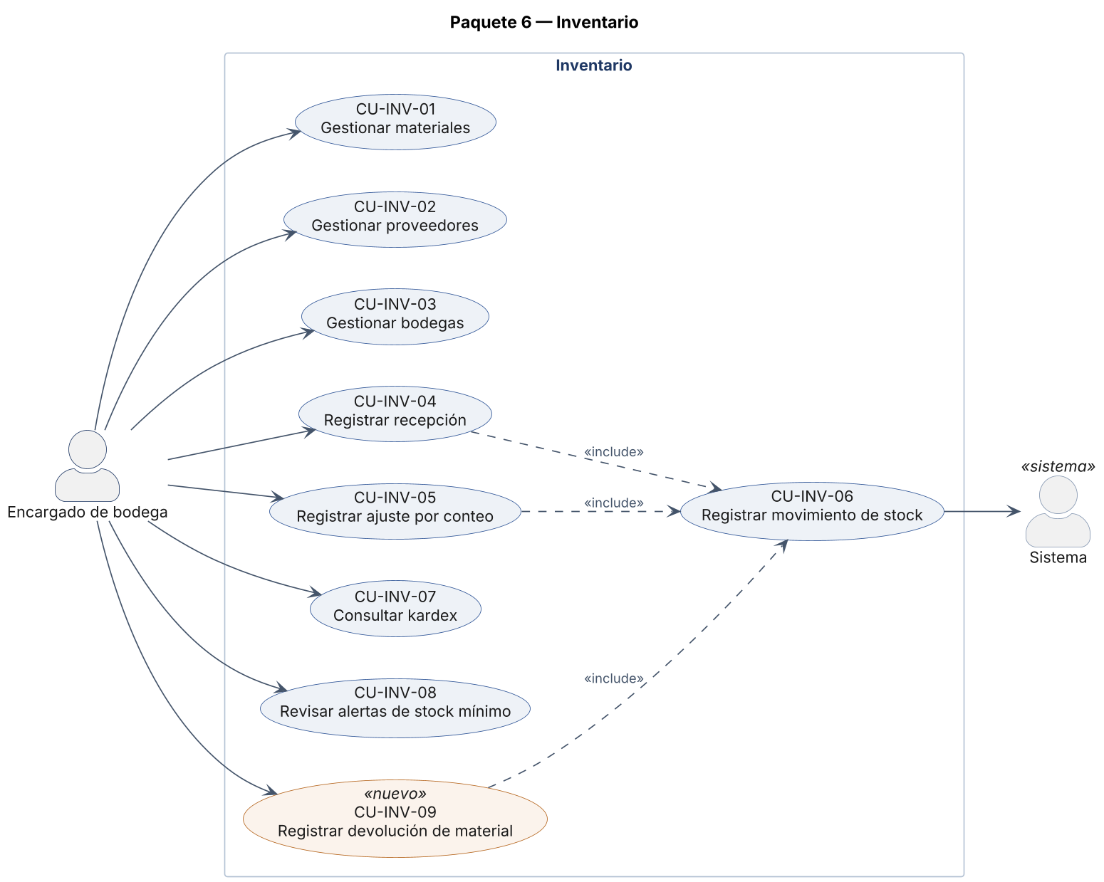
Figura 6. Diagrama de casos de uso del paquete inventario.
El stock no se guarda como un número: es la suma de los movimientos (RN-17). El consumo de taller (CU-OT-04) también genera un movimiento por CU-INV-06. El operario consume pero no ajusta; el encargado de bodega ajusta pero no consume.
ID | Caso de uso | Actor | Interfaz y vista | Estado | RF
CU-INV-01 | Gestionar materiales | Encargado de bodega | Escritorio: Inventario → Nuevo material, Editar | Implementado | RF-INV-01
CU-INV-02 | Gestionar proveedores | Encargado de bodega | Escritorio: Proveedores | Implementado | RF-INV-02
CU-INV-03 | Gestionar bodegas | Encargado de bodega | Escritorio: Inventario → Bodegas | Parcial | RF-INV-03
CU-INV-04 | Registrar recepción | Encargado de bodega | Escritorio: Inventario → Recepción de compra | Con cambios | RF-INV-04
CU-INV-05 | Registrar ajuste por conteo | Encargado de bodega | Escritorio: Inventario → Ajuste por conteo | Con cambios | RF-INV-04
CU-INV-06 | Registrar movimiento de stock | Sistema | Transversal | Implementado | RF-INV-04, RF-INV-05
CU-INV-07 | Consultar kardex | Encargado de bodega | Escritorio: Inventario → Ver kardex | Con cambios | RF-INV-07
CU-INV-08 | Revisar alertas de stock mínimo | Encargado de bodega | Escritorio: Inventario → Solo bajo el mínimo | Con cambios | RF-INV-06
CU-INV-09 | Registrar devolución de material | Encargado de bodega | Escritorio: Inventario → Devolución | Nuevo | RF-INV-04

Cambios respecto de la versión 1.0
- El ajuste parte del conteo físico: el encargado ingresa lo contado, el sistema calcula la diferencia y exige motivo; nunca deja saldo negativo.
- La recepción con un costo distinto abre una nueva vigencia del precio de compra, y el kardex muestra el costo promedio ponderado.
- Se agregan las devoluciones de material del taller a bodega o de bodega al proveedor (CU-INV-09), sin vínculo con la orden de trabajo.
- Las bodegas sólo se crean y listan; no se editan ni desactivan en pantalla.
- La alerta de stock mínimo es visual: un filtro en el panel Inventario y un pendiente en la bandeja del Encargado de bodega (CU-REP-04); no envía correo.

5.7 Paquete 7 — Control de calidad
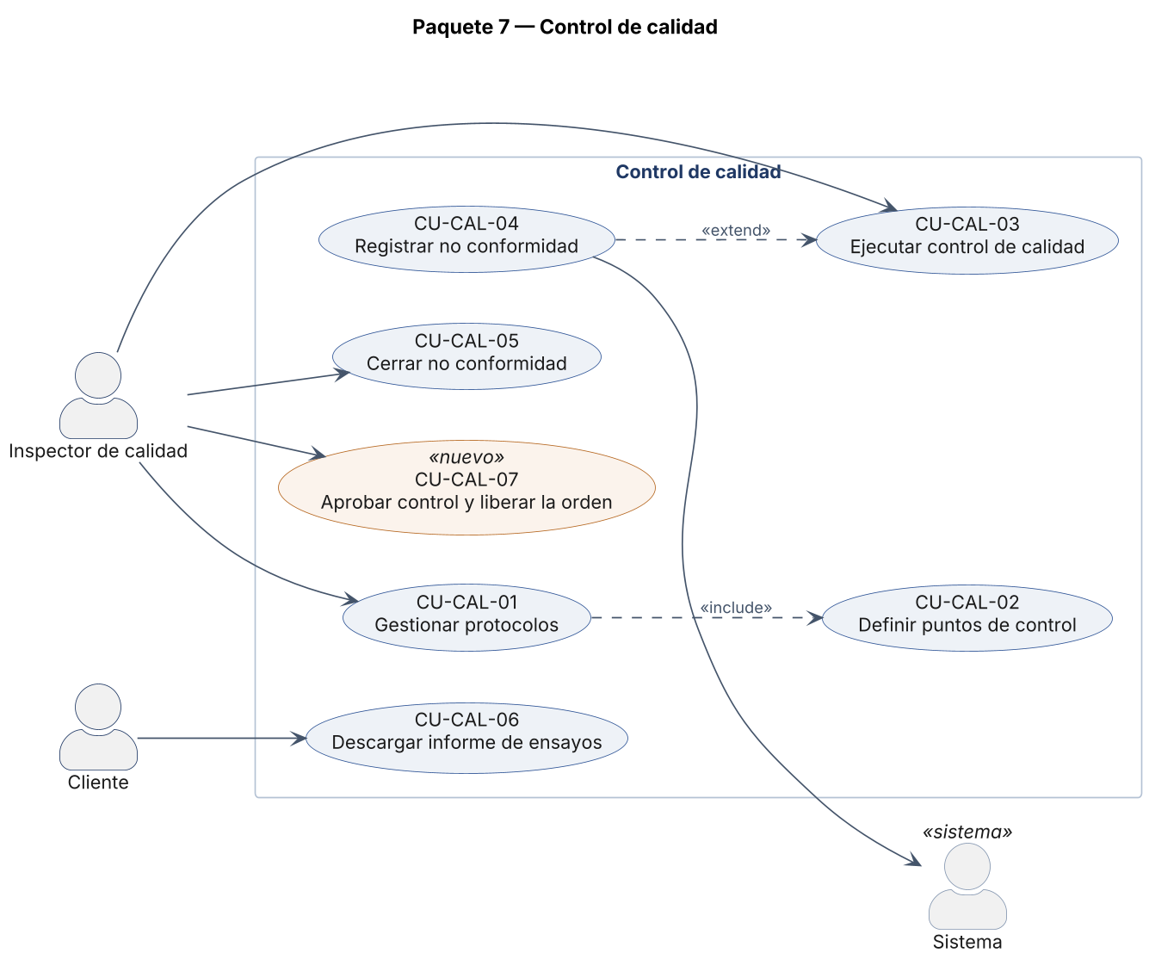
Figura 7. Diagrama de casos de uso del paquete control de calidad.
La conformidad la calcula el sistema comparando el valor medido con el rango del punto de control; el inspector no la decide. Lo que sí decide el inspector es liberar la orden: con todos los ensayos obligatorios conformes aprueba el control (CU-CAL-07), y sólo entonces producción puede cerrarla (RN-12).
ID | Caso de uso | Actor | Interfaz y vista | Estado | RF
CU-CAL-01 | Gestionar protocolos | Inspector de calidad | Escritorio: Protocolos de calidad | Con cambios | RF-CAL-01
CU-CAL-02 | Definir puntos de control | Inspector de calidad | Escritorio: Protocolos de calidad (diálogo del protocolo) | Implementado | RF-CAL-02
CU-CAL-03 | Ejecutar control de calidad | Inspector de calidad | Escritorio: Control de calidad | Con cambios | RF-CAL-03
CU-CAL-04 | Registrar no conformidad | Sistema | Automático al registrar un resultado fuera de rango | Con cambios | RF-CAL-04
CU-CAL-05 | Cerrar no conformidad | Inspector de calidad | Escritorio: No conformidades → Cerrar con acción correctiva | Implementado | RF-CAL-04
CU-CAL-06 | Descargar informe de ensayos | Cliente | Web: /seguimiento/<id>/ensayos.pdf | Con cambios | RF-CAL-05
CU-CAL-07 | Aprobar control y liberar la orden | Inspector de calidad | Escritorio: Control de calidad → Aprobar y liberar la orden | Nuevo | RF-CAL-03

Cambios respecto de la versión 1.0
- La no conformidad ya no se registra a mano: el sistema la abre al registrar un resultado fuera de rango, con la severidad que el inspector eligió antes de medir.
- Si un protocolo ya se aplicó en algún control, editarlo crea una versión nueva y retira la anterior.
- El control sólo se ejecuta sobre órdenes en estado «En control de calidad», y un ensayo con no conformidad abierta no se puede repetir hasta cerrarla.
- El informe de ensayos está disponible para el cliente apenas exista un control registrado.
- Se agrega la aprobación explícita del control (CU-CAL-07): un control conforme no libera la orden por sí solo; el inspector presiona «Aprobar y liberar la orden», el sistema registra quién y cuándo, y el control aprobado ya no admite mediciones.

CU-CAL-03 — Ejecutar control de calidad
Campo | Detalle
Identificador | CU-CAL-03
Nombre | Ejecutar control de calidad
Actor principal | Inspector de calidad
Actores secundarios | Sistema
Interfaz y vista | Escritorio: Control de calidad
Requerimientos | RF-CAL-03, RF-CAL-04
Reglas de negocio | RN-12, RN-14
Estado | Implementado con cambios

Precondiciones
- La orden de trabajo está En control de calidad.
- El modelo tiene un protocolo de calidad activo.
Postcondiciones
- Cada medición queda registrada con valor, fecha e inspector, y clasificada como conforme o no conforme.
- Los resultados no conformes tienen su no conformidad abierta.
- El control queda En proceso, Conforme o Con no conformidades.
Paso | Flujo principal
1 | El inspector selecciona la orden en la lista de órdenes enviadas a calidad.
2 | Presiona «Iniciar control con protocolo»; el sistema crea el control con la versión activa del protocolo.
3 | El sistema muestra los ensayos con su rango aceptable, última medición, resultado y si son obligatorios.
4 | El inspector elige un ensayo, ingresa el valor medido y la severidad que tendrá si no cumple (Mayor por defecto), con una observación opcional.
5 | Presiona «Registrar».
6 | El sistema compara el valor con el rango y clasifica el resultado.
7 | Si el resultado no es conforme, abre la no conformidad con la descripción del rango (CU-CAL-04).
8 | Actualiza el estado del control.

Ref. | Flujo alternativo
A2 | La orden ya tiene un control con ese protocolo. El sistema retoma el existente.
A4 | Repetición de un ensayo. Se agrega un resultado nuevo y el estado usa el último; no se puede repetir mientras su no conformidad esté abierta.

Ref. | Excepción
E1 | La orden no está en control de calidad. No aparece en la lista y la API rechaza el registro.
E2 | El modelo no tiene protocolo activo. El control no puede iniciarse y la orden no podrá cerrarse (RN-12).

Cuando el control queda Conforme, el sistema habilita el botón «Aprobar y liberar la orden» (CU-CAL-07); la orden no avanza sola.

CU-CAL-07 — Aprobar control y liberar la orden
Campo | Detalle
Identificador | CU-CAL-07
Nombre | Aprobar control y liberar la orden
Actor principal | Inspector de calidad
Actores secundarios | Sistema, Brevo
Interfaz y vista | Escritorio: Control de calidad → Aprobar y liberar la orden
Requerimientos | RF-CAL-03, RF-OT-10
Reglas de negocio | RN-12, RN-14
Estado | Nuevo

Precondiciones
- La orden de trabajo está En control de calidad.
- Su control está Conforme: todos los ensayos obligatorios tienen su último resultado conforme y no hay no conformidades abiertas.
Postcondiciones
- El control queda Aprobado, con el inspector y la fecha y hora de la aprobación, y la acción queda en la bitácora.
- Si era el último control pendiente de la orden, la orden pasa a Liberada por calidad, con su registro en el historial.
- Los jefes de producción reciben el aviso por correo y ven la orden en su bandeja de pendientes para cerrarla.
Paso | Flujo principal
1 | El inspector selecciona la orden en Control de calidad; el sistema muestra los ensayos y el estado del control.
2 | Con el control Conforme, presiona «Aprobar y liberar la orden».
3 | El sistema pide confirmación, indicando que después no podrá registrar más mediciones.
4 | El inspector confirma.
5 | El sistema verifica de nuevo que la orden esté en calidad y el control conforme.
6 | Marca el control como Aprobado y registra la auditoría.
7 | Si no quedan controles sin aprobar, cambia la orden a Liberada por calidad y avisa a producción (CU-REP-05).
8 | La orden sale de la lista de calidad y aparece en la bandeja del Jefe de producción.

Ref. | Flujo alternativo
A4 | El inspector cancela la confirmación. No hay cambios.

Ref. | Excepción
E5 | Faltan ensayos obligatorios o hay no conformidades abiertas. El sistema rechaza la aprobación e indica cuántos ensayos faltan y cuántas no conformidades siguen abiertas.
E5 | El control ya estaba aprobado o la orden ya no está en calidad. El sistema rechaza la operación.

El botón se muestra sólo a quien tiene el permiso ensayo.actualizar y se habilita sólo con el control Conforme. La separación entre quien fabrica y quien libera cumple la segregación de funciones de RN-12.

5.8 Paquete 8 — Pagos y moneda
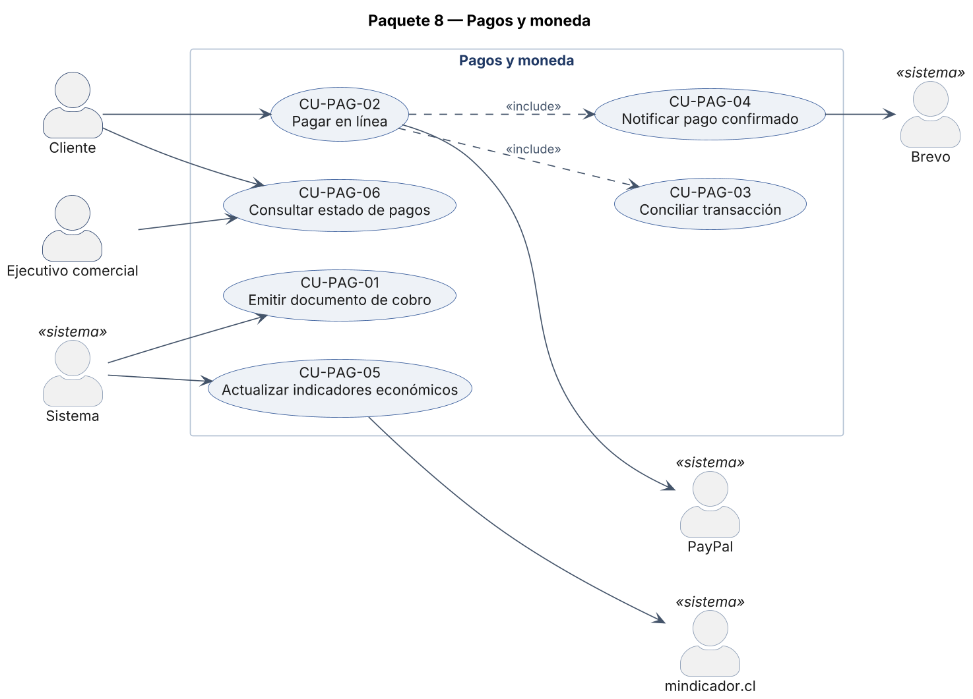
Figura 8. Diagrama de casos de uso del paquete pagos y moneda.
Los documentos de cobro se fijan en UF con el valor del día de emisión (RN-15). PayPal no opera en pesos chilenos, por lo que el cobro se hace en dólares, convertido con el dólar observado.
ID | Caso de uso | Actor | Interfaz y vista | Estado | RF
CU-PAG-01 | Emitir documento de cobro | Sistema | Automático al generarse la orden de compra (anticipo) y al cerrar la última OT (saldo) | Con cambios | RF-PAG-01
CU-PAG-02 | Pagar en línea | Cliente | Web: /cobro/<id>/ → PayPal | Con cambios | RF-PAG-02
CU-PAG-03 | Conciliar transacción | Sistema | Transversal | Con cambios | RF-PAG-03
CU-PAG-04 | Notificar pago confirmado | Sistema, Brevo | Correo al cliente | Con cambios | RF-PAG-04
CU-PAG-05 | Actualizar indicadores económicos | Sistema, mindicador.cl | Tarea diaria programada | Implementado | RF-PAG-05, RF-PAG-06
CU-PAG-06 | Consultar estado de pagos | Cliente, Ejecutivo comercial | Web: /mis-pedidos/, /cobro/<id>/. Escritorio: Órdenes de compra (Anticipo y Saldo) | Con cambios | RF-PAG-01

Cambios respecto de la versión 1.0
- El ejecutivo ya no genera los cobros: el anticipo (50 %) se emite al nacer la orden de compra y el saldo al cerrar su última orden de trabajo, cada uno con vencimiento a 10 días hábiles.
- Pagado el anticipo, el sistema confirma la orden de compra y genera las órdenes de trabajo (CU-COM-10 y CU-OT-01).
- El comprobante es un correo de pago confirmado y la página del documento con la referencia de PayPal; no se genera un PDF de comprobante.
- Si PayPal no confirma o el monto no coincide, la transacción queda pendiente de conciliación y se revisa después con el comando conciliar_pagos.

CU-PAG-02 — Pagar en línea
Campo | Detalle
Identificador | CU-PAG-02
Nombre | Pagar en línea
Actor principal | Cliente
Actores secundarios | PayPal (sandbox), mindicador.cl (dólar observado), Brevo
Interfaz y vista | Web: /mis-pedidos/ → /cobro/<id>/ → PayPal → /pago/retorno/
Requerimientos | RF-PAG-02, RF-PAG-03, RF-PAG-04, RF-ADM-02
Reglas de negocio | RN-03, RN-15, RN-16
Estado | Implementado con cambios

Precondiciones
- Existe un documento de cobro Pendiente y no vencido de la empresa del cliente.
- El pago en línea está habilitado (CU-ADM-02).
Postcondiciones
- Existe una transacción con su referencia de PayPal, monto, moneda y estado.
- Si fue aprobada y el monto coincide, el documento queda Pagado y el cambio queda en la bitácora.
- Si era el anticipo, la orden de compra queda Confirmada y sus órdenes de trabajo generadas.
Paso | Flujo principal
1 | El cliente abre «Pedidos» y el documento de cobro.
2 | El sistema muestra el monto en UF, la UF aplicada, el total en pesos fijado al emitir y el monto en dólares con el dólar observado y su fecha.
3 | El cliente presiona «Pagar con PayPal».
4 | El sistema crea la orden de pago en PayPal con una clave de idempotencia, registra la transacción Iniciada y redirige al cliente.
5 | El cliente aprueba el pago en PayPal.
6 | PayPal devuelve al cliente al portal y el sistema captura el pago.
7 | El sistema concilia (CU-PAG-03): verifica que la captura esté completada y que el monto coincida.
8 | Marca la transacción Aprobada y el documento Pagado.
9 | Si es el anticipo, confirma la orden de compra (CU-COM-10), que genera las órdenes de trabajo (CU-OT-01).
10 | Envía el correo de pago confirmado (CU-PAG-04) y muestra «Pago de DC-AAAA-NNNN registrado» con la referencia de PayPal.

Ref. | Flujo alternativo
A5 | El cliente cancela en PayPal. La transacción queda Cancelada y el documento sigue Pendiente.
A9 | El documento es el saldo. El flujo es el mismo y, pagado, habilita el registro de la entrega (CU-COM-16).

Ref. | Excepción
E6 | PayPal no responde o deja el pago pendiente. La transacción queda pendiente de conciliación, se pide no volver a pagar y se revisa con el comando conciliar_pagos.
E7 | El monto capturado no coincide. El documento no se marca como pagado y queda pendiente de conciliación.
E6 | PayPal rechaza el pago. La transacción queda Rechazada.
E1 | El pago en línea está deshabilitado. El documento se ve, pero sin botón de pago.
E1 | El documento venció. El sistema pide contactar al área comercial.
E2 | No hay dólar observado disponible. El pago no puede iniciarse.

5.9 Paquete 9 — Administración del canal web
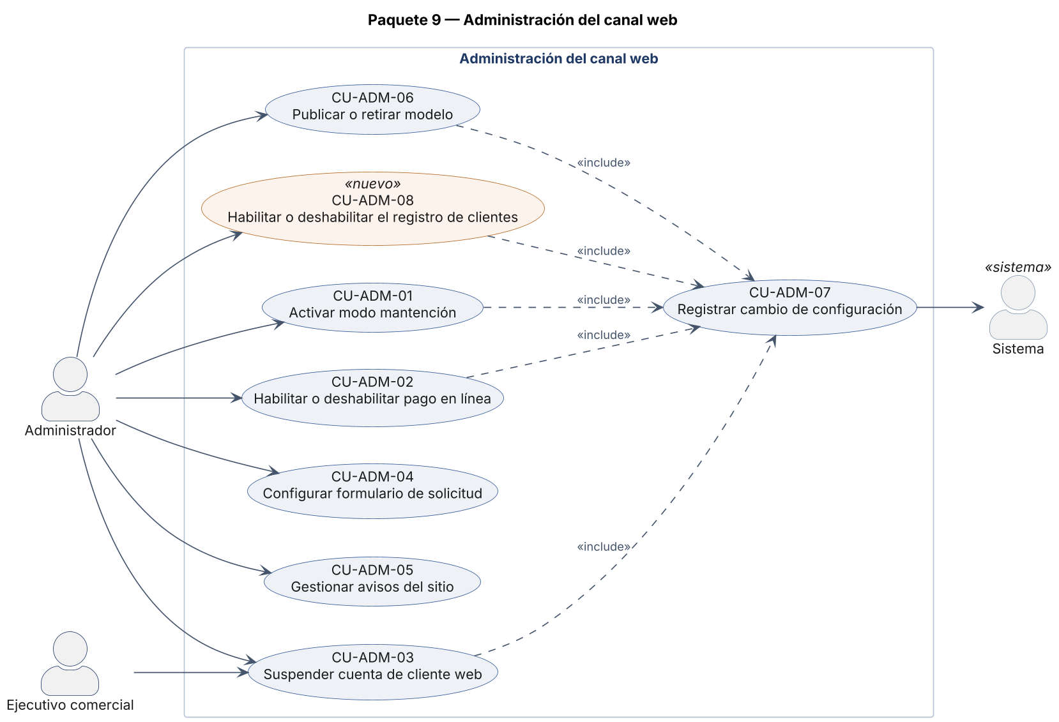
Figura 9. Diagrama de casos de uso del paquete administración del canal web.
Los cambios de configuración del canal se registran en la bitácora con el valor anterior, el nuevo y el responsable (CU-ADM-07).
ID | Caso de uso | Actor | Interfaz y vista | Estado | RF
CU-ADM-01 | Activar modo mantención | Administrador | Escritorio: Canal web | Con cambios | RF-ADM-01
CU-ADM-02 | Habilitar o deshabilitar pago en línea | Administrador | Escritorio: Canal web | Implementado | RF-ADM-02
CU-ADM-03 | Suspender cuenta de cliente web | Administrador, Ejecutivo comercial | Escritorio: Clientes → Ficha e historial → Cuentas web | Con cambios | RF-ADM-03
CU-ADM-04 | Configurar formulario de solicitud | Administrador | Sin pantalla propia (el formulario se arma con los parámetros técnicos) | Parcial | RF-ADM-04
CU-ADM-05 | Gestionar avisos del sitio | Administrador | Escritorio: Avisos del sitio | Con cambios | RF-ADM-05
CU-ADM-06 | Publicar o retirar modelo | Administrador | Escritorio: Catálogo → Publicar o retirar | Con cambios | RF-ADM-06, RF-CAT-07
CU-ADM-07 | Registrar cambio de configuración | Sistema | Transversal (bitácora) | Parcial | RF-ADM-07
CU-ADM-08 | Habilitar o deshabilitar el registro de clientes | Administrador | Escritorio: Canal web | Nuevo | RF-CLI-06

Cambios respecto de la versión 1.0
- El modo mantención es un interruptor inmediato con un texto de aviso; no se puede programar para una fecha futura.
- El Ejecutivo comercial también puede suspender y reactivar cuentas web; la cuenta suspendida pierde su sesión abierta de inmediato.
- Se agrega el interruptor «Registro de nuevos clientes» (CU-ADM-08).
- No hay pantalla para configurar el formulario de solicitud: muestra todos los parámetros técnicos registrados.
- La creación y el retiro de avisos del sitio todavía no quedan en la bitácora.

CU-ADM-01 — Activar modo mantención
Campo | Detalle
Identificador | CU-ADM-01
Nombre | Activar modo mantención
Actor principal | Administrador
Actores secundarios | Sistema
Interfaz y vista | Escritorio: Canal web
Requerimientos | RF-ADM-01, RF-ADM-07
Reglas de negocio | RN-14
Estado | Implementado con cambios

Precondiciones
- El Administrador tiene el permiso canal_web.actualizar.
Postcondiciones
- El parámetro web.modo_mantencion queda activo y el portal responde con la página de mantención.
- El cambio queda en la bitácora con el valor anterior, el nuevo y el responsable.
Paso | Flujo principal
1 | El Administrador abre el panel Canal web.
2 | El sistema muestra los interruptores (modo mantención, pago en línea, registro de nuevos clientes), el texto del aviso de mantención y los parámetros del sistema en modo lectura.
3 | El Administrador escribe el aviso y presiona «Guardar aviso».
4 | Activa «Modo mantención».
5 | El sistema cambia el parámetro, registra el cambio (CU-ADM-07) y muestra el sitio como suspendido.
6 | El portal muestra a los clientes la página de mantención con el aviso; la API, los usuarios internos y la administración no se ven afectados.

Ref. | Flujo alternativo
A4 | El Administrador desactiva el modo mantención. El portal vuelve a operar y el cambio se registra.

Ref. | Excepción
E1 | El usuario no tiene el permiso. El Ejecutivo comercial ve el panel en modo lectura y la API deniega y registra el intento.

La mantención no se puede programar para una fecha futura; las ventanas de fecha existen sólo para los avisos del sitio (CU-ADM-05).

5.10 Paquete 10 — Reportes, integraciones, avisos y tareas programadas
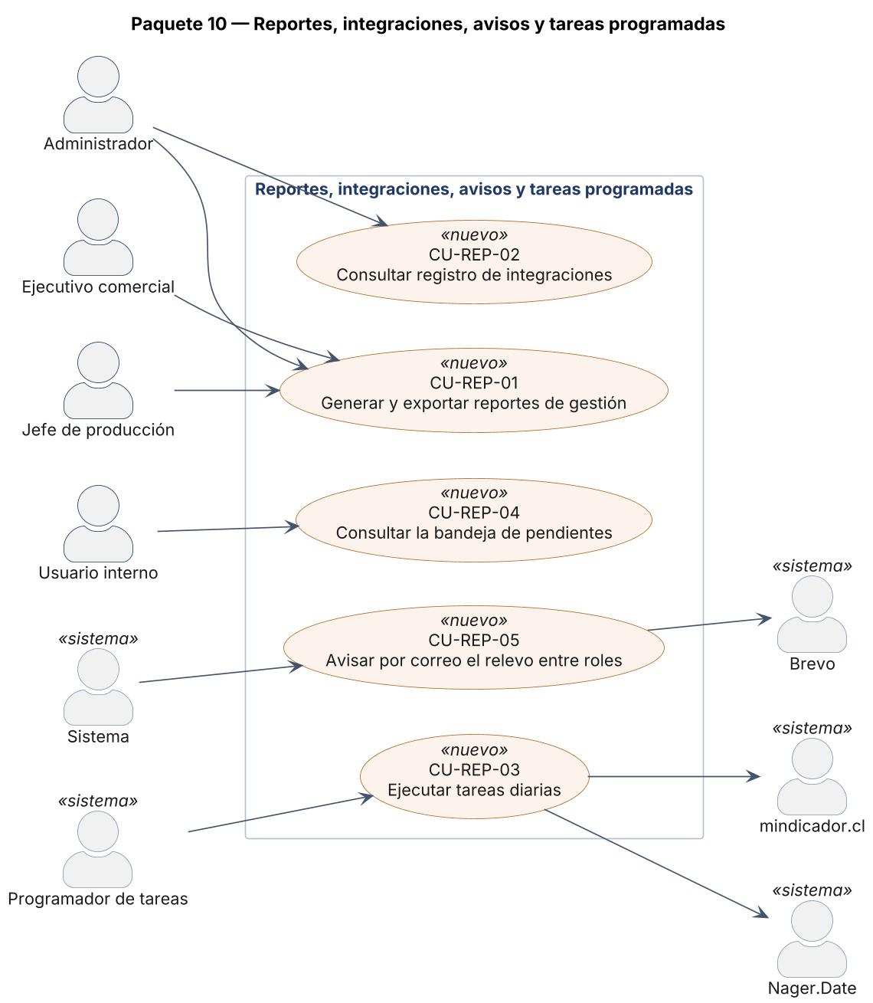
Figura 10. Diagrama de casos de uso del paquete reportes, integraciones, avisos y tareas programadas.
Este paquete es nuevo: los reportes estaban en la ERS-01 (RF-REP) pero no tenían casos de uso. La tarea diaria sincroniza la UF, la UTM y el dólar, actualiza los feriados del año y del siguiente, y vence las cotizaciones emitidas cuya vigencia terminó. La bandeja de pendientes y los avisos por correo coordinan el traspaso del trabajo entre roles: la bandeja muestra lo que cada rol debe atender ahora y el correo avisa en el momento en que le llega trabajo nuevo.
ID | Caso de uso | Actor | Interfaz y vista | Estado | RF
CU-REP-01 | Generar y exportar reportes de gestión | Administrador, Ejecutivo comercial, Jefe de producción (Inspector y Encargado de bodega en lectura) | Escritorio: Reportes | Nuevo | RF-REP-01 a RF-REP-06
CU-REP-02 | Consultar registro de integraciones | Administrador | Escritorio: Integraciones | Nuevo | RF-INT-01
CU-REP-03 | Ejecutar tareas diarias | Sistema (cron de Render, 09:00 UTC) | Comando tareas_diarias | Nuevo | RF-PAG-05, RF-INT-02, RN-04
CU-REP-04 | Consultar la bandeja de pendientes | Usuario interno (salvo el operario, que usa la ventana Taller) | Escritorio: Inicio → Mis pendientes | Nuevo | —
CU-REP-05 | Avisar por correo el relevo entre roles | Sistema, Brevo | Correo a los usuarios del rol que debe actuar | Nuevo | RF-INT-03

Cambios respecto de la versión 1.0
- Cinco reportes por período: indicadores comerciales, costo estimado contra real, consumo de materiales, horas hombre y cumplimiento de plazos, exportables a Excel y PDF.
- El panel Integraciones muestra cada llamada a los servicios externos con su resultado y latencia, con filtro por fallidas o exitosas.
- La bandeja de pendientes (CU-REP-04) no se almacena: se calcula en cada consulta desde el estado de los documentos y los permisos del rol, por lo que un pendiente desaparece en cuanto alguien lo atiende. El escritorio la muestra en Inicio, con un contador en el menú, y la actualiza cada dos minutos.
- Los avisos por correo (CU-REP-05) se envían en ocho relevos: solicitud nueva, cotización en aprobación, cotización aprobada o devuelta, anticipo pagado, orden enviada a calidad, no conformidad, orden liberada y saldo pagado. Los destinatarios se eligen por permiso y no por nombre de rol, porque la matriz es configurable, y un fallo del correo no detiene el proceso que lo origina.

6. Matriz de trazabilidad
La matriz relaciona los requerimientos de la ERS-01 con los casos de uso, las historias de usuario del product backlog y los archivos de pruebas automatizadas del repositorio (sitrafo/apps/), que se ejecutan en cada cambio en GitHub Actions.
Paquete | Requerimientos | Casos de uso | Historias | Pruebas automatizadas
Seguridad | RF-SEG-01 a 10 (06 diferido) | CU-SEG-01 a 07 | HU-12 | seguridad/tests.py, seguridad/test_usuarios.py, web/test_seguridad.py, common/tests.py
Clientes | RF-CLI-01 a 07 | CU-CLI-01 a 07 | HU-02 | clientes/test_gestion.py, web/tests.py
Catálogo | RF-CAT-01 a 09 | CU-CAT-01 a 08 | HU-01 | catalogo/tests.py, web/tests.py
Comercial | RF-COM-01 a 17 | CU-COM-01 a 16 | HU-03, HU-04, HU-05, HU-06, HU-14 | comercial/tests.py, test_flujo.py, test_anulacion.py, test_lineas_versiones.py
Ejecución | RF-OT-01 a 11 | CU-OT-01 a 11 | HU-07, HU-08 | produccion/tests.py, produccion/test_flujo.py
Inventario | RF-INV-01 a 08 | CU-INV-01 a 09 | HU-10 | inventario/test_flujo.py
Calidad | RF-CAL-01 a 05 | CU-CAL-01 a 07 | HU-09 | calidad/test_flujo.py
Pagos | RF-PAG-01 a 06 | CU-PAG-01 a 06 | HU-11 | pagos/tests.py, configuracion/tests.py
Canal web | RF-ADM-01 a 07 | CU-ADM-01 a 08 | HU-13 | configuracion/tests.py, web/tests.py
Reportes, integraciones y avisos | RF-REP-01 a 06, RF-INT-01 a 03 | CU-REP-01 a 05 | Sin historia propia | reportes/tests.py, configuracion/tests.py; avisos y pendientes también en comercial/test_flujo.py, calidad/test_flujo.py, pagos/tests.py e inventario/test_flujo.py

Los reportes, la observabilidad de integraciones, la bandeja de pendientes y los avisos entre roles no tenían historia de usuario en el product backlog: se incorporaron durante el desarrollo. La bandeja (CU-REP-04) no deriva de un RF de la ERS-01 y se registra como mejora de usabilidad. La relación detallada entre reglas de negocio, requerimientos, casos de uso, historias y pruebas está en la sección 11 de la ERS-01.

7. Alcance parcial y mejoras pendientes
La revisión del código identificó los siguientes puntos, que quedan registrados para los próximos sprints:
Caso de uso | Pendiente
CU-CLI-02, CU-CLI-03 | En el escritorio los contactos y direcciones sólo se agregan; falta editar y eliminar en pantalla (la API ya lo permite).
CU-CLI-07 | El cliente no puede editar los datos de su empresa ni cambiar su contraseña desde el perfil.
CU-CAT-01, CU-CAT-03, CU-ADM-04 | No hay categorías de producto ni pantalla para crear parámetros técnicos, sus rangos y los campos del formulario de solicitud.
CU-COM-01 | Los valores técnicos no se validan contra un rango mínimo y máximo (hallazgo H-01 del EVI-01), y las unidades de una solicitud no tienen tope (H-02).
CU-COM-03 | Cuando faltan los feriados, el plazo se calcula sin advertir al ejecutivo.
CU-INV-03 | Las bodegas no se editan ni desactivan en pantalla.
CU-OT-05 | La anulación de horas no tiene botón en el escritorio, y las horas se registran sólo con la fecha del día.
CU-ADM-05, CU-ADM-07 | Los avisos del sitio no quedan en la bitácora.
CU-PAG-03, CU-PAG-04 | La conciliación diferida se ejecuta a mano (no está en la tarea diaria) y no envía el correo de confirmación.
Configuración | El umbral de descuento, el porcentaje de anticipo y el umbral de desviación se leen de la configuración del servidor y no de los parámetros editables; además, esos parámetros no se pueden editar desde el panel Canal web.
RF-SEG-06 | Caducidad periódica de contraseñas: diferida con justificación (NIST SP 800-63B).

8. Control de versiones del documento
Versión | Fecha | Autor | Descripción del cambio
1.0 | Septiembre de 2026 | Benjamín Delgado Bravo | Versión inicial elaborada desde la ERS-01, para validación con el docente.
2.0 | 09-10-2026 | Benjamín Delgado Bravo | Actualización al sistema implementado: actores reales, automatizaciones, diez casos nuevos, paquete 10, estado de implementación, especificaciones detalladas reescritas y matriz de trazabilidad completa.
2.1 | 10-10-2026 | Benjamín Delgado Bravo | Aprobación explícita del control de calidad y estado «Liberada por calidad» (CU-CAL-07, CU-OT-08), bandeja de pendientes por rol (CU-REP-04) y avisos por correo entre roles (CU-REP-05).

